Primeiros resultados para Portugal

Mapeamento dos meios digitais e impacto da desinformação
Webinar : 15 fevereiro/quarta-feira
Início: 11.30 horas

- Apresentação IBERIFIER e resultados.  Miguel Crespo (10 minutos) | 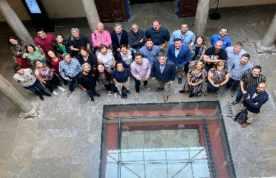
- Importância do estudo da desinformação. Ramón Salaverría (10 minutos) | 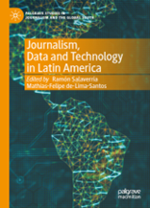
- Desinformação e crise na comunicação.  Gustavo Cardoso (10 minutos) | 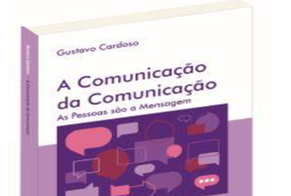
- Mapeamento dos média portugueses.  Miguel Paisana (10 minutos) | 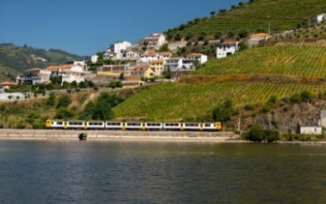
- Impato da desinformação no ecossistema da comunicação social e na relação com os média.
Miguel Paisana (10 minutos)

- Espaço para perguntas e respostas.
Dina Margato (5/10 minutos)

- Fecho da sessão.
Gustavo Cardoso (5 minutos)

